БЮДЖЕТНОЕ УЧРЕЖДЕНИЕ ОМСКОЙ ОБЛАСТИ ДОПОЛНИТЕЛЬНОГО ОБРАЗОВАНИЯ «ОМСКАЯ ОБЛАСТНАЯ СТАНЦИЯ ЮНЫХ ТЕХНИКОВ»

Методическая разработка

Тема: «Изготовление объёмного корпуса судомодели с резиновым двигателем»

Выполнила:
педагог дополнительного
образования Песцова И. В.

Омск – 2019

ВВЕДЕНИЕ

Цель работы: распространение опыта изготовления простых моделей с резиновым двигателем.
Задачи:
- познакомить педагогов дополнительного образования объединений НТМ с технологией изготовления корпуса плавающей модели из древесины и пенопласта.

Работа предназначена для педагогов дополнительного образования, осуществляющих образовательную деятельность по направлению начальное техническое моделирование.

Актуальность данной работы заключается в том, что при изготовлении модели возможно использование разнообразного бросового материала. Описанная в занятиях технология проста и легко применима в кружках НТМ, кроме того, данная технология не применяется при изготовлении судомоделей с резиновым двигателем педагогами дополнительного образования Омской области.
На изготовление объёмного корпуса модели отводится 3 занятия.
Данная технология изготовления корпуса судомодели доступна для обучающихся в объединениях начального технического моделирования, возраст 9 -11 лет.

Для реализации данной разработки необходимы:
- учебный кабинет, оборудованный для проведения занятий техническим творчеством;
- образец модели, шаблоны, инструкции.
Идея изготовить корпус судомодели по данной технологии пришла в процессе совместной исследовательской деятельности педагога и обучающегося объединения начального технического моделирования.
При подготовке к областным соревнованиям по судомодельному спорту встала проблема – изготовить модель объёмного корабля с резиновым двигателем. Изготовить объёмную надстройку модели не так уж и сложно, а вот изготовление объёмного корпуса корабля дело не лёгкое. Прежде чем взяться за работу по изготовлению корпуса модели корабля мы решили:
- Познакомиться с устройством корпуса настоящих кораблей, а также с технологией изготовления корпуса моделей кораблей в судомодельном кружке.
- Выбрать технологию, приемлемую для возможностей ребёнка и условий кружка начального технического моделирования, и использовать её при изготовлении корпуса плавающей модели.
- Изготовить корпус модели, установить резиновый двигатель и провести испытания на воде.
В ходе исследования выяснили, что корпус судна должен быть достаточно прочным и жёстким, т.е. способным выдерживать действующие на корпус силы без разрушений и деформаций. При необходимой прочности корпус корабля должен обладать наименьшей массой.
Жёсткой основой корпуса корабля служат ряд перегородок и система балок, образующих как бы скелет, или каркас, корпуса.
Поскольку, как правило, на корпус модели корабля не оказывается внешними воздействиями больших усилий. То чаще всего внутренняя часть корпуса модели бывает либо пустотелой, либо усиливается продольными балками - стрингерами и килем, и поперечными балками – шпангоутами и бимсами, такая технология используется в судомодельных кружках, либо другая, когда корпус изготавливается из большого соснового бруска с высверливанием, а затем выдалбливанием стамеской внутренней части корпуса для того чтобы сделать его пустотелым, и значит лёгким.
Мы пришли к выводу, что данные технологии изготовления для нас неприемлемы из-за отсутствия необходимых инструментов и приспособлений, а также большой трудоёмкости.
Корпус модели корабля решили сделать по смешанной технологии из доступных для нас материалов, прочным, лёгким и несложным в изготовлении.
В наличии были следующие материалы – бумага, картон, фанера, сосновые дощечки, пенопласт.
Поскольку на корпус модели устанавливается резиновый двигатель необходима твёрдая основа, образующая каркас судна. Было решено объединить разные материалы – древесину, как твёрдую основу- каркас для установки двигателя и пенопласт, для легкости модели и придания обтекаемой формы без лишних физических усилий.
Изучая устройство корпуса корабля, обратили внимание на наличие во внутреннем устройстве поперечных и продольных балок. Применение таких балок при изготовлении корпуса модели корабля или судна обеспечило бы твёрдую основу для установки резинового двигателя.
Решили опробовать следующую технологию - каркас корпуса изготовить из сосновых дощечек, и прикрепить на них гвоздями или шурупами деталь палубы, а его внутреннюю часть, заполнить пенопластом и придать ему обтекаемую форму корпуса судна. В результате получился легкий и прочный корпус, а для установки двигателя, прямо по центру корпуса прошла плотная деревянная основа.

ПРАКТИЧЕСКАЯ ЧАСТЬ

Материалы: Фанера 3х слойная или ДВП, сосновые бруски, гвоздики мелкие или шурупы, наждачная бумага, газеты, клей ПВА, пенопласт по размерам каркаса корпуса, краска для окрашивания модели.
Инструменты: Лобзик ручной, тиски, рубанок, молоток, отвёртка, рашпиль или напильник.

- этап. Изготовление деталей каркаса корпуса модели.
Каркас корпуса модели состоит из 3 частей – деталей:
- Палуба (фанера или ДВП)
- Транец (сосновая дощечка)
- Стрингер –центральная продольная балка (сосновая дощечка)

Инструкция по изготовлению деталей каркаса корпуса.
- Крепим опорную доску для выпиливания к столу.
Закрепляем пилку в лобзике.
- Делаем разметку детали палубы (1) по шаблону на заготовке из ДВП.
- Выпиливаем деталь палубы при помощи лобзика.
- Делаем разметку детали транца (2) по шаблону на маленькой заготовке детали из деревянного бруска.
- Выпиливаем деталь транца при помощи лобзика.
- Делаем разметку деталь стрингера (3) по шаблону на большой заготовке детали из деревянного бруска.
- Выпиливаем деталь стрингера при помощи лобзика.
- Деталь (3) стачиваем, заостряя с двух сторон, при помощи бруска с наждачной бумагой в том месте, где будет нос корабля.

- этап. Сборка каркаса модели и заполнение пенопластом.
Инструкция.
- Вставьте деталь стрингера (3) в паз на детали транца (2) так, чтобы ровные поверхности деталей совпали под прямым углом. Если такого не произошло, то детали нужно подогнать (обработать рашпилем) а в местах соприкосновения деталей нанести клей, плотно сжать и оставить для высыхания (см. рисунок 1) 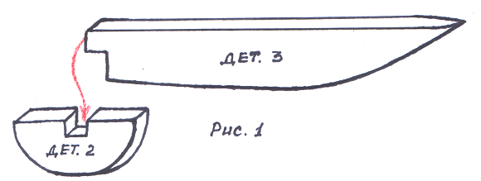

- Возьмите деталь палубы и обработайте края детали наждачной бумагой. Затем на верхнюю ровную поверхность конструкции из деталей 2 и 3 мелкими гвоздями прибейте деталь палубы – это каркас корпуса модели (см. рисунок 2)
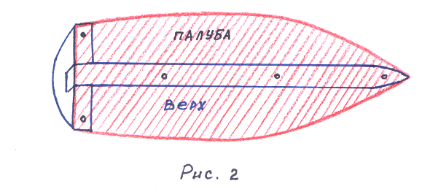
- Переверните каркас корпуса палубой вниз, положите на стол:
- на внутренние поверхности всех деталей каркаса обильно нанесите клей,
- заполните каркас корпуса модели брусками из пенопласта, по одному с каждой стороны, плотно прижмите их к деталям каркаса и оставьте до полного высыхания (см. рисунок 3).

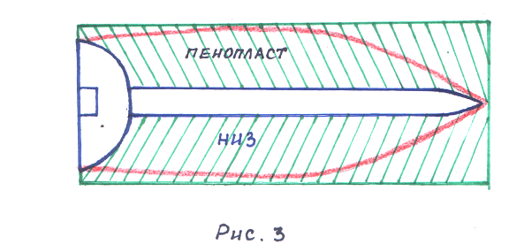

3 этап. Придание корпусу обтекаемой формы.

- Срезаем лишний пенопласт по линии палубы резаком.
- По шаблону днища на корпусе вычерчиваем очертания днища.
- При помощи бруска с наждачной бумагой, под углом плавно удаляем лишний пенопласт, соединяя линию палубы с линией днища – это будут борта судна.
- Придаём носовой части корпуса обтекаемую форму – выделяя киль и скулы, при помощи бруска с наждачной бумагой.
- Придаём обтекаемую форму кормовой части корпуса.
- Обрабатываем мелкой наждачной бумагой всю поверхность корпуса модели

4 этап. Изготовление обшивки корпуса модели.

Для изготовления обшивки корпуса модели корабля решили использовать технику «Папье - маше».
  - Грунтуем нижнюю часть корпуса клеем ПВА.
  - Для изготовления обшивки корпуса нарезаем газету полосками по 2 сантиметра шириной, длина полоски соответствует длине корпуса, и оклеиваем днище и борта модели в 3 слоя (1-й -вдоль, 2-й - поперёк, 3-й - вдоль). Слои должны быть наклеены очень ровно без морщин и пробелов.
  - Оставляем корпус модели для просыхания.

5 этап. Окрашивание корпуса модели

Модель корпуса корабля окрашивается масляной краской на
несколько слоёв, каждый из которых хорошо просушивается.

6 этап. Установка деталей ходовой части резиномоторного двигателя.
Испытания корпуса судомодели

После установки двигателя и проведённых испытаний было установлено, что в результате работы получился лёгкий и прочный корпус, с хорошими ходовыми качествами

ВЫВОД:
Технология изготовления корпуса судомодели из разных материалов – деревянных дощечек, пенопласта и бумаги может с успехом применяться в кружках начального технического моделирования, так как не требует сложных инструментов и приспособлений. Изготовление корпусов судомоделей с использованием этой технологии под силу даже младшим школьникам, умеющим работать лобзиком.

ЛИТЕРАТУРА

1. Грищенко С.С. Фёдоров Н.А. Как строится судно – СУДПРОМГИЗ . 1954
2. Суворов Н.С. Иванов В.П. Фёдоров В.П. Современные боевые корабли. – М.: ДОСААФ, 1978.
2. Щетанов Б.В. Судомодельный кружок: Пособие для руководителей кружков общеобразовательных школ и внешкольных учреждений. - М.: Просвещение, 1983.

